CURRICULUM VITAE

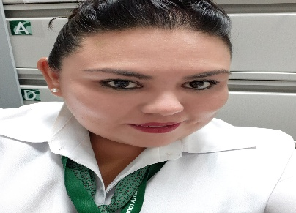

***DATOS PERSONALES:***

Nombre y Apellido: **Lozano Ceja María Antonia.**

Lugar y Fecha de Nacimiento: **Irapuato, Guanajuato. 14 de Septiembre de 1985.**

Dirección: **Felipe Ángeles # 501; Col. San Gonzalo.**

Código Postal: **36700**

Teléfono: 464 63 9 17 73

Email: [**antonialozano78@hotmail.com**](mailto:antonialozano78@hotmail.com)

***FORMACION ACADEMICA:***

1991. **COLEGIO JOSEFA ORTIZ DE DOMINGUEZ. CERTIFICADO.**

1997. **SECUNDARIA 18 DE MARZO. CERTIFICADO.**

2000. **PREPARATORIA SALMANTINA. CERTIFICADO.**

2004. **FACULTAD DE CIENCIAS ADMINISTRATIVAS CAMPUS CELAYA. LICENCIATURA CONTADURIA PUBLICA. TRUNCA**

2010. **UNIVERSIDAD LIBERTAD. LICENCIATURA CONTADURÍA PÚBLICA. PASANTIA.**

***EXPERIENCIA PROFESIONAL.***

2010-2011. **AYUDANTE GENERAL EN EMPRESA DE TRANSPORTE.** Encargada de archivar, realizar cotizaciones, atención a clientes.

2011-2013 **Gerente de Restaurant “Fiesta México”**. Encargada de personal, compras, cotizaciones, atención a clientes, inventarios, nominas, etc.

2014-2016. **ENCARGADA DE NEGOCIO FAMILIAR “ZAPATERIA TOÑITA”**. Atención y servicio al cliente.

2017. **SUBGERENTE EN FRANQUICIA “FRANCACHELA”**. Encargada de personal (cocineros, mesero, repartidor), atención al cliente, inventarios, nominas, arqueos de caja, cotizaciones, proveedores, etc.

2018. **EJECUTIVO EN ATENCION AL CLIENTE EN COMPARTAMOS BANCO.** Encargada de dar seguimiento y atención a los clientes, así como de aperturas cuentas de ahorro para los usuarios del banco con el objeto de sistematizar los procesos de créditos a los mismo,

2020. **BANCO AZTECA CAJERA UNIVERSAL.** Encargada de cajas, manejo de efectivo, atención al cliente, manejo de caja principal.

***CONOCIMENTOS EXTRAS.***

Manejo de Computadora; (Microsoft Office)

Internet, Redes Sociales

***REFERENCIAS***

**Contadora de Empresa de Transporte**. Cp. Erika Alejandra González.

**Zapatería Toñita**. Consuelo Echeverría.

**Compartamos Banco.** Alicia Almanza

**Banco Azteca.** Angélica Pérez Ramos.